目录

1.引言 2

1.1编写目的 2

1.2参考资料 2

1.3文档格式约定 2

1.4数据库设计约定 2

1.4.1建表规则 2

1.4.2命名规则 2

1.4.3数据库环境规则 3

2.数据库逻辑设计 3

2.1 ER分析 3

2.1.1我的与社区版块 3

2.1.2搭配与衣柜版块 4

2.2总体ER图 6

2.3数据拓扑图 6

3.数据库的物理设计 7

4.安全性设计 7

4.1 防止用户直接操作数据库的方法 7

4.2敏感信息存储方式 8

4.3 数据访问权限 8

4.4保密安全设置 8

# 1.引言

## 1.1编写目的

## 1.2参考资料

## 1.3文档格式约定

标题 1：宋体，二号，粗体；

标题 2：宋体，三号，粗体；

标题 3：宋体，四号，粗体；

标题 4：宋体，四号，粗体；

正文：宋体，五号；

表格文本、表格/图片题注：宋体，五号；

行间距：1.5 倍行距；

缩进：正文首行缩进 2 字符

## 1.4数据库设计约定

### 1.4.1建表规则

1.字符集采用UTF-8

2.所有数据表第一个字段都是非空自增主键字段，名称为 id，确保不把此字段暴露给最终用户。

### 1.4.2命名规则

1.所有命名具有可描述性

2.索引命名规则：设置索引的字段名

### 1.4.3数据库环境规则

1.MySQL v15.1 64 位（Windows 10）

2.MySQL Ver 8.0 for osx10.15 on x86_64 (Homebrew)

# 2.数据库逻辑设计

## 2.1 ER分析

### 2.1.1我的与社区版块

1.模块功能描述：

本模块用来管理和查看用户的一些相关数据和操作、展示用户所发布的博客信息。业务范围涵盖了用户注册、用户登录、个人信息修改、发布博客、查看收藏的博客、查看自己发布的博客、查看自己关注的人、查看关注自己的人、浏览推荐的博客以及浏览用户关注的博客。

2.实体表：

2.1.用户表：ID:user_id、账号:user_account、密码:user_password、昵称:user_nickname、性别:user_sex、头像:user_image、简介:user_profile

2.2.博客表：ID:blog_id、文章:blog_article、图片:blog_picture、标题:blog_title、发布时间:blog_released_time

2.3.用户关注表： ID:id、用户ID:user_id、关注的用户的ID:focal_user_id

2.4.收藏的博客表：ID:id、用户ID:user_id、收藏的博客ID:collected_blog_id

2.5.发布的博客表：ID:id、用户ID:user_id、发布的博客ID:posted_blog_id

3.模块ER图：

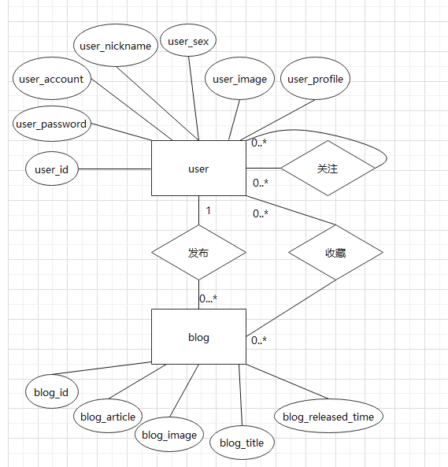

### 2.1.2搭配与衣柜版块

1.模块功能描述：

本模块用来展示衣柜内的所有衣物和衣物类别图，同时还会根据用户的搭配展示出用户衣柜内的所有搭配。业务范围包含了存储衣物，衣物分类，衣物搭配，搭配展示，搭配修改功能。

2.实体表：

2.1.衣物表：衣物ID：clothing_id 、衣物图片：clothing_pic 、用户ID：user_id 、类型ID：type_id

2.2.衣物类别表：类别ID：type_id 、类别名称：type_name

2.3.搭配列表表：ID：list_id 、上衣ID：waste_id 、裤子ID：toursers_id 、外套ID：coat_id 、鞋子ID：shoes_id 、帽子ID：hat_id 、袜子ID：socks_id

2.4.搭配表：搭配ID：match_id 、搭配列表ID：match_list_id 、场合ID：occasion_id 、

穿搭介绍：introduce 、用户ID：user_id

3.模块ER图：

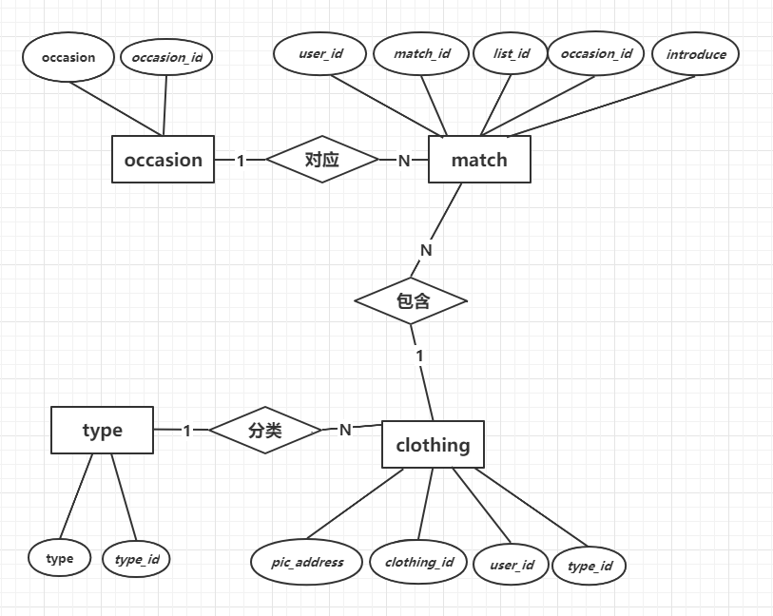

## 2.2总体ER图

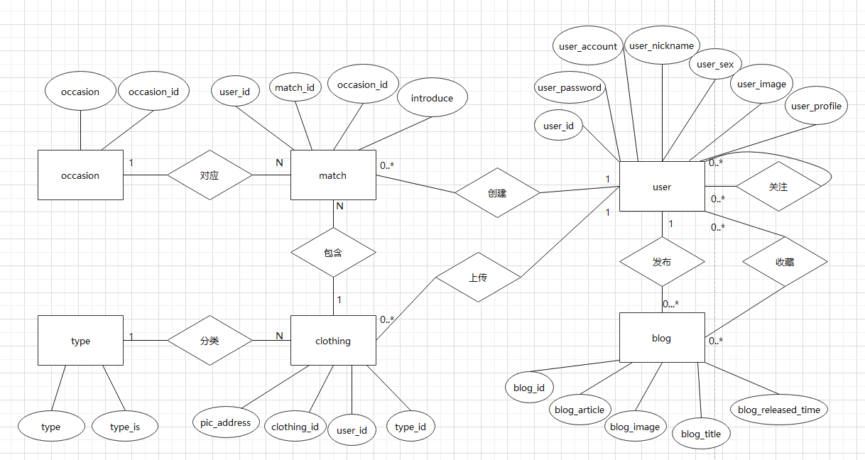

## 2.3数据拓扑图

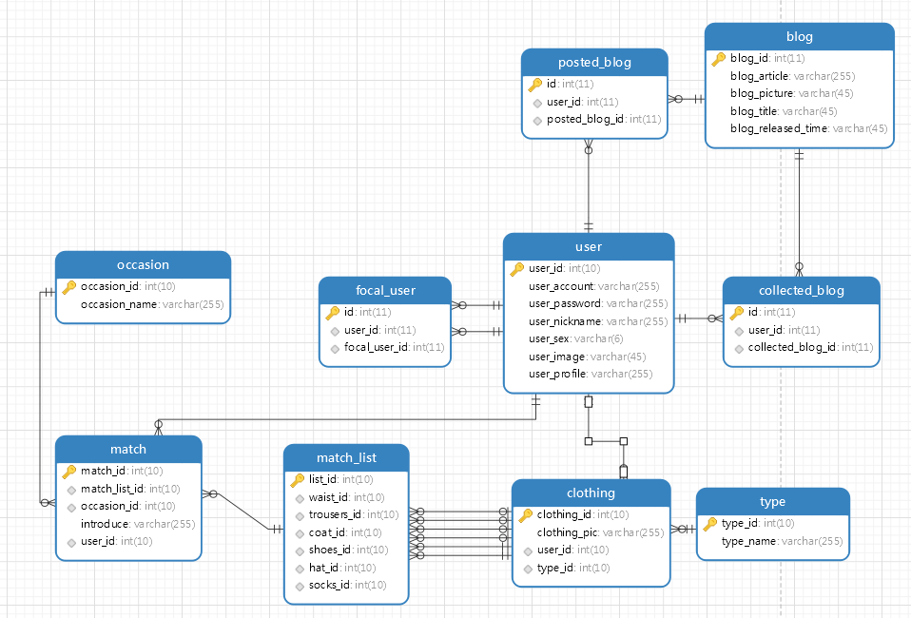

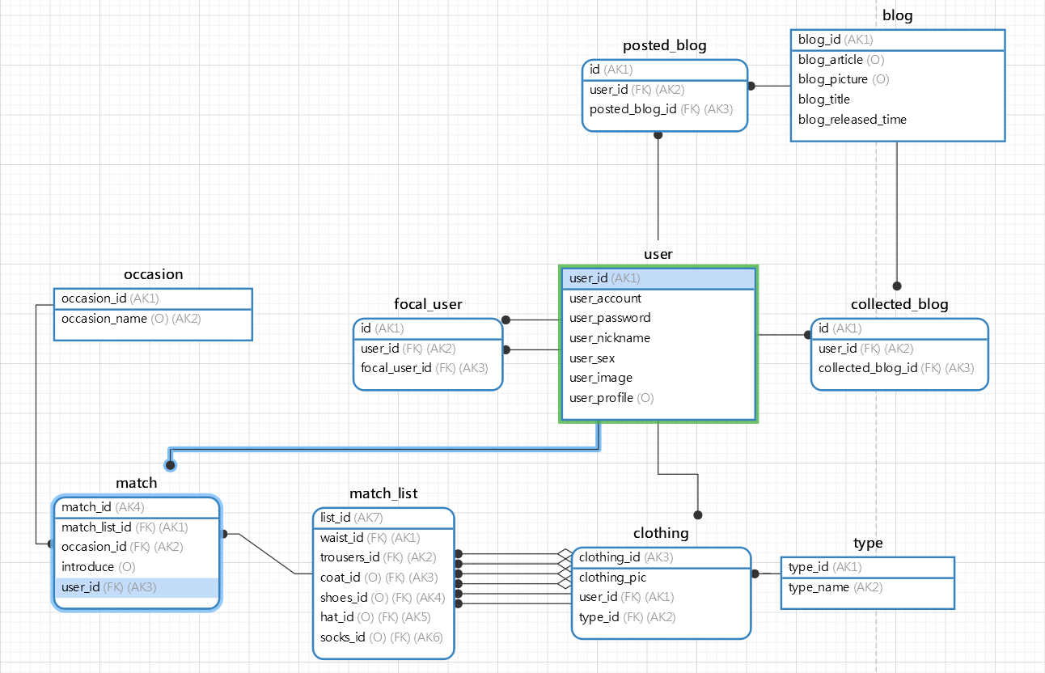

# 3.数据库的物理设计

**类似这样将所有表展示出来**

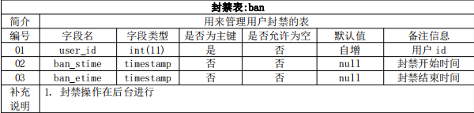

# 4.安全性设计

## 4.1 防止用户直接操作数据库的方法

用户只能通过给定的外部接口操作数据库：外部接口向内部接口传递参数，然后进行预编译sql语句后才能操作数据库，这从根本上杜绝了用户直接操作数据库的可能。

同时，系统对用户发出的访问请求进行身份和授权认证，具有合法权限的用户才能进入系统操作环境，对数据库进行权限范围内的访问；同时将认证及访问情况记录在日志中，便于日志审计。

## 4.2敏感信息存储方式

对用户的密码采用 MD5 加密后的散列值进行存储，一定程度上保护了用户密码信息。

## 4.3 数据访问权限

Android端与数据库部署再同一台服务器上，只有Android端有权对数据进行访问和进行数据的存取。

## 4.4保密安全设置

后台设置拦截器防止同一IP在短时间内进行大量的恶意请求，造成服务器资源紧张，瘫痪的现象。

后端设置过滤机制，使用过滤器对没有注册登录用户的请求进行拦截，不予放行，防止非法用户恶意操作，只有经过常规途径注册并登录的用户才能使用系统